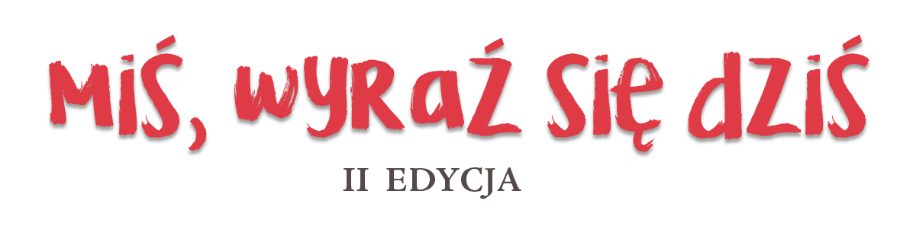
Po wędrownej wystawie „Miś, wyraź się dziś” organizujemy akcję adopcyjną Misiów. Jeśli któryś spodobał Ci się szczególnie, wypełnij FORMULARZ ADOPCYJNY i zostaw go gospodarzom. Odezwiemy się we wrześniu!
Hasło na misiu:
Dlaczego ten miś:
Imię i nazwisko:
Adres e-mail:
Z jakiego jesteś miasta:
…………………………………………………… …..…………………………………………..……………..…………….
miejscowość i data podpis Przyszłego Opiekuna
Informacja o przetwarzaniu danych osobowych
Zgodnie z wymaganiami Rozporządzenia Parlamentu Europejskiego i Rady (UE) 2016/679
z dnia 27 kwietnia 2016 r. w sprawie ochrony osób fizycznych w związku z przetwarzaniem danych osobowych i w sprawie swobodnego przepływu takich danych oraz uchylenia dyrektywy 95/46/WE (ogólne rozporządzenie o ochronie danych) (dalej „RODO”) informujemy, że:
1. Administratorem Pani/Pana danych osobowych jest Dom Kultury „DK KADR” Dzielnicy Mokotów m.st. Warszawy, ul. Wincentego Rzymowskiego 32, 02-697 Warszawa;
2. Inspektorem Ochrony Danych jest Pan Maksymilian Michalski, wszelkie pytania związane z przetwarzaniem danych osobowych można kierować na adres e-mail: iod-mm@tbdsiedlce.pl lub info@dkkadr.pl;
3. Pani/Pana dane osobowe przetwarzane będą w celu dokumentacji oświadczenia;
4. Pani/Pana dane osobowe będą przechowywane przez okres wymagany dla przetwarzania oraz ochrony roszczeń wynikających ze sposobu przetwarzania;
5. z wyjątkami określonymi w przepisach prawa posiada Pani/Pan prawo: dostępu
do treści swoich danych, do ich sprostowania, usunięcia, ograniczenia przetwarzania, do przenoszenia danych, prawo wniesienia sprzeciwu, prawo do cofnięcia zgody
w dowolnym momencie bez wpływu na zgodność z prawem przetwarzania, którego dokonano na podstawie zgody przed jej cofnięciem;
6. ma Pan/Pani prawo wniesienia skargi do właściwego organu nadzorczego w zakresie ochrony danych osobowych gdy uzna Pani/Pan, iż przetwarzanie danych osobowych Pani/Pana dotyczących narusza przepisy ogólnego Rozporządzenia o ochronie danych osobowych;
7. podanie przez Pana/Panią danych osobowych wskazanych w formularzu przekazania misia jest dobrowolne, ale niezbędne do ważności wyrażonego oświadczenia;
8. Administrator nie będzie udostępniał danych zgromadzonych w formularzu innym podmiotom, za wyjątkiem sytuacji kiedy będzie to niezbędne do realizacji Pani/Pana praw i obowiązków Administratora lub na podstawie żądania uprawnionego podmiotu.
9. Pani/Pana Dane nie będą poddawane przetwarzaniu zautomatyzowanemu
i profilowaniu.
10. przysługuje Pani/Panu prawo do wniesienia skargi do Prezesa Urzędu Ochrony Danych Osobowych. Aktualny Kontakt do organu nadzorczego oraz sposobie wniesienia skargi umieszczony jest na stronie https://uodo.gov.pl/.

